台灣鄉土情

用愛耕耘大地 詩朋有農場林鼎倫專訪
（文／吳佳憲；圖／詩朋有機農場提供）
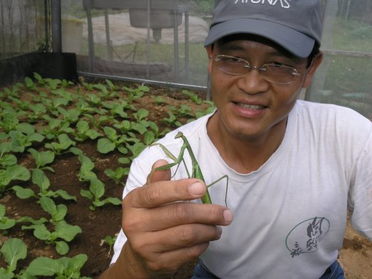
隨著國內大腸癌及心血管疾病死亡人數攀高，健康、有機飲食的概念也成為時下最熱門的話題。儘管食用有機蔬菜已蔚為潮流，卻很少有人知道，北市近郊陽明山就有一座合法認證的農場「詩朋有機休閒農場」，提供北部地區有機蔬菓宅配到家服務。而所配送的農產品更是通過CAS標章與有機認證，政府「掛保證」的優質產品。

照顧父親健康 踏入有機栽種領域
詩朋有機農場主人「林鼎倫」原為知名的貿易商、兩間公司的董事長，與北醫口腔學院大家長林哲堂院長更是舊識，甚至自己的兒子也是北醫的畢業校友。也許有人會覺得困惑，為何擁有似錦前程的他，竟然會在事業如日中天之際，毅然放棄董事長身份，「跑到山上種菜」呢？
林鼎倫玉照
林鼎倫解釋，陽明山上這塊地，原是父親上山打獵時所購買的，父親與他在國際貿易這個領域打拼多年，沒想到在事業有成以後，父親竟因長年勞累，重病在床，「但就像事先規劃好一樣，」林鼎倫在友人的介紹下接觸生機飲食療法，想起陽明山上這塊荒廢多時的土地，恰好符合有機栽種，「必須休耕三年以上的法則」。遂興起耕種有機作物，照顧重病父親的念頭，毅然在民國八十年將公司轉讓出去，帶著年邁的父親回到當年在陽明山所購買的土地，成立詩朋有機休閒農場。

有機農場先驅 最早的合法認證業者
儘管現代社會對有機飲食的概念已不陌生，但在民國八十年代，連一般農民都無法接受這種「不灑農藥、自然堆肥」的栽植方法。本著照顧父親、回饋這塊土地的心意，林鼎倫試行有機、自然栽種法，捱過前三年每個月不到六千元微薄收入的歲月，帶領詩朋農場成為國內最早獲得有機認證的業者，隨後更獲得CAS肯定，並與農委會技術合作，提供產銷履歷供消費者查詢，務求讓民眾吃得開心又放心。

多元行銷模式 導入網路宅配服務
如今十五年過去了，詩朋有機農場成為北市農會、農委會產銷班有機栽種的典範，業績穩定成長；林鼎倫更於數年前導入網路宅配機制，現在消費者只需打一通電話，或上網按一下滑鼠左鍵，有機蔬果即包送到家。

林鼎倫表示，「農產品採冷藏車直送，維持鮮度，而且省了中間商的上架費用，價格變得更為親切。」除了一般的有機農產品配送，林鼎倫還別出心裁地為都市人設計「食材套裝包」，以及有機精力湯、生菜沙拉等食材，省去主婦們「不知該準備什麼菜色」、「吃什麼才健康」的煩惱。除了宅配選單外，林鼎倫還將這些年來的經歷，以及他對健康飲食的想法集結成文章，放在網站上，有興趣的民眾可上詩朋有機休閒農場網站（http://www.health-99.com/ ）查詢。（文／吳佳憲；圖／詩朋有機農場提供）

